**Présentation de mon site Merveilles du Monde**

**Structure Générale**

Mon template HTML présente une page web dédiée aux sites historiques à visiter, avec une organisation claire et structurée.

**Sections Principales**

1. **En-tête (<header>)**
   * **Menu de Navigation** : Un menu horizontal avec des liens vers différentes pages (Accueil, Grand Canyon, Machu Picchu, Colisée, Taj Mahal, Rejoignez-nous).
   * **Titre Principal** : Un titre accueillant les visiteurs.
   * **Introduction** : Un paragraphe invitant à explorer les merveilles du monde.
2. **Contenu Principal (<main>)**
   * **Sections des Sites Historiques** : Chaque site est présenté avec un titre, une description, un lien pour explorer plus en détail et une image.
     + **Grand Canyon**
     + **Machu Picchu**
     + **Colisée**
     + **Taj Mahal**
3. **Pied de Page (<footer>)**
   * **Informations de Copyright** : Indication des droits réservés et crédits.

**Points Techniques**

* **CSS Externe** : Style géré par un fichier CSS externe (style.css).

**Captures d’écran**

Page 1 Index

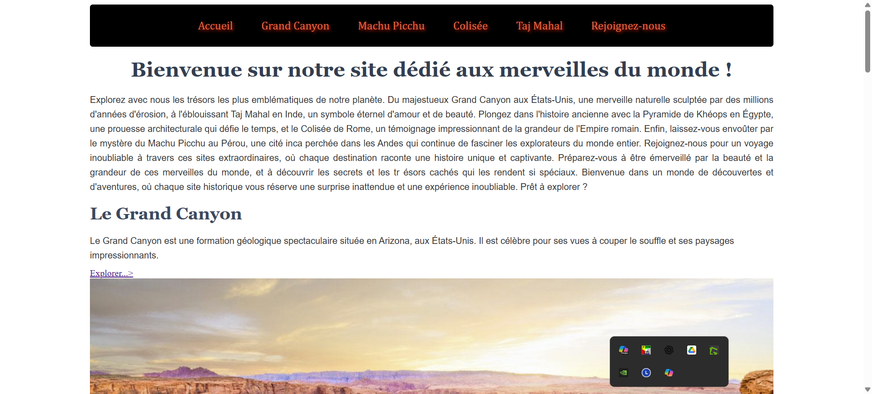

Page 2 Grand Canyon

Page 3 Machu Picchu

Page 4 Colisee

Page 5 taj Mahal

Page 6 Rejoignez nous

**Tableau CSS**

| **Sélecteur** | **Propriétés** | **Description** | **Descriptif** |
| --- | --- | --- | --- |
| #principal | padding: 0px; width: 80%; margin: auto; | Espacement intérieur de 0 pixels, largeur de 80%, centré automatiquement | Définit la zone principale avec une largeur de 80% et sans espacement intérieur |
| p | font-family: 'Arial', sans-serif; font-size: 16px; line-height: 1.6; color: #333; margin: 10px 0; | Police Arial, taille de police 16px, hauteur de ligne 1.6, couleur gris foncé, marge de 10px | Style des paragraphes pour une lecture confortable |
| h1 | font-family: 'Georgia', serif; font-size: 36px; color: #2c3e50; margin: 20px 0; text-align: center; | Police Georgia, taille de police 36px, couleur bleu foncé, marge de 20px, texte centré | Style des titres principaux pour les rendre visibles et attrayants |
| h2 | font-family: 'Georgia', serif; font-size: 30px; color: #34495e; margin: 18px 0; text-align: left; | Police Georgia, taille de police 30px, couleur bleu-gris, marge de 18px, texte aligné à gauche | Style des sous-titres pour les rendre visibles et attrayants |
| h3 | font-family: 'Georgia', serif; font-size: 24px; color: #7f8c8d; margin: 16px 0; text-align: left; | Police Georgia, taille de police 24px, couleur gris, marge de 16px, texte aligné à gauche | Style des sous-sous-titres pour les rendre visibles et attrayants |
| #menu | display: block; color: coral; | Affichage en bloc, couleur corail | Style du menu pour le rendre visible |
| #menu ul | display: flex; justify-content: center; position: relative; margin-top: 0px; padding: 0px; list-style-type: none; background-color: black; border-radius: 5px; | Affichage flexible, centré, position relative, sans marge supérieure, sans espacement intérieur, sans puces, fond noir, coins arrondis | Style de la liste du menu pour un affichage flexible et centré |
| #menu li | text-decoration: none; text-shadow: 2px 2px 5px #ff0000; display: inline-block; padding: 25px; max-height: max-content; border-radius: 5px; transition: background-color 0.5s, color 0.3s; | Sans décoration de texte, ombre de texte rouge, affichage en bloc en ligne, espacement intérieur de 25px, hauteur maximale, coins arrondis, transition de couleur et de fond | Style des éléments de la liste du menu pour les rendre attrayants et interactifs |
| #menu li a | color: tomato; text-decoration: none; font-size: 20px; font-family: Cambria, Cochin, Georgia, Times, 'Times New Roman', serif; | Couleur tomate, sans décoration de texte, taille de police 20px, police Cambria, Cochin, Georgia, Times, 'Times New Roman' | Style des liens du menu pour les rendre visibles et attrayants |
| #menu li:hover | color: black; background-color: wheat; | Couleur noire, fond couleur blé | Style des éléments du menu au survol pour les rendre interactifs |
| .jpg1 | display: block; margin: left; padding: 0px; width: 100%; height: 800px; | Affichage en bloc, marge à gauche, sans espacement intérieur, largeur 100%, hauteur 800px | Style des images pour les rendre visibles et adaptées à la taille de l'écran |
| #navgallery | display: flex; flex-wrap: wrap; justify-content: center; padding: 20px; | Affichage flexible, enveloppement, centré, espacement intérieur de 20px | Style de la galerie pour un affichage flexible et centré |
| #fhgallery | margin: 10px; border: 2px solid #ccc; overflow: hidden; min-width: 10%; | Marge de 10px, bordure grise de 2px, débordement caché, largeur minimale de 10% | Style des éléments de la galerie pour les rendre visibles et attrayants |
| #intro | text-align: justify; | Texte justifié | Style du texte d'introduction pour une lecture confortable |
| form | background-color: #fff; padding: 20px; border-radius: 10px; max-width: 500px; box-shadow: 0 0 10px rgba(0, 0, 0, 0.1); | Fond blanc, espacement intérieur de 20px, coins arrondis de 10px, largeur maximale de 500px, ombre portée | Style des formulaires pour les rendre visibles et attrayants |
| form div | margin-bottom: 20px; | Marge inférieure de 20px | Style des divs dans les formulaires pour espacer les éléments |
| label | display: block; margin-bottom: 5px; font-weight: bold; cursor: pointer; | Affichage en bloc, marge inférieure de 5px, texte en gras, curseur en forme de main | Style des étiquettes pour les rendre visibles et interactives |
| input[type="text"], input[type="email"], input[type="tel"] | width: 100%; padding: 10px; border: 1px solid #ccc; border-radius: 5px; box-sizing: border-box; | Largeur 100%, espacement intérieur de 10px, bordure grise de 1px, coins arrondis de 5px, dimensionnement de la boîte | Style des champs de texte, email et téléphone pour les rendre visibles et confortables |
| input[type="checkbox"] | margin-right: 10px; | Marge droite de 10px | Style des cases à cocher pour les espacer |
| input[type="submit"] | background-color: #4CAF50; color: white; padding: 10px 20px; border: none; border-radius: 5px; cursor: pointer; font-size: 16px; display: block; margin: auto; | Fond vert, texte blanc, espacement intérieur de 10px 20px, sans bordure, coins arrondis de 5px, curseur en forme de main, taille de police 16px, affichage en bloc, centré automatiquement | Style des boutons de soumission pour les rendre visibles et interactifs |
| input[type="submit"]:hover | background-color: #45a049; | Fond vert foncé au survol | Style des boutons de soumission au survol pour les rendre interactifs |
| .sommaire | width: 250px; background: #fff; padding: 15px; border-radius: 8px; `box-shadow: 0 0 10px rgba(0, 0, 0 |  |  |